Sajtóközlemény

Nyíltvízi úszás junior világbajnoki győzelemmel Zalaegerszegről

Hazaérkezett legfrissebb világbajnoki aranyérmesünk a Santa Fe-ben megrendezett Junior Nyíltvizi Úszás Világbajnokságról. A 2026. szeptember 3-6. között megrendezett világ-viadalon városunkból Nagy Napsugár és edzője, Horváth Csaba utazott Argentínába.
Az U18-19 évesek csütörtöki első versenynapján Sugi 10 km-en rajtolt, ahol az hamarosan az üldözőbolyban találta magát, ám onnan az utolsó körben előretörve a dobogós 3. helyet sikerült megszereznie.
Két nappal később a 3 km-es „knock-out” versenyen a leghosszabb 1500 méteres távon még az élmezőnyben volt, az 1000 méterről nyolcadikként szállt ki, az utolsó 500 méteres versenytávon azonban szélre szorult, és csak a 9. helyen tudta megérinteni a panelt. De sok idő nem maradt bosszankodni, hiszen egy utolsó verseny még hátra volt, a mix-váltóval. A vasárnapi futamban a két lány úszott először: Miszlai Mira a fiúkkal tűzdelt első körben jól tartotta magát, majd a következő kört Sugi úszta, ellenfele a mezőny legjobbjának számító orosz versenyzőlány volt, akitől 4 mp-es hátrányt gyűjtött, amit a két fiú az utolsó körben sikeresen letornázott, s végül ragyogó beúszással a váltó megszerezte a világbajnoki aranyérmet!
A versenyen elért eredményekkel kapcsolatban Horváth Csaba vezetőedző elégedettségét fejezte ki. Mint mondta a körülmények nem igazán kedveztek a nyíltvízi úszásnak, lévén Argentínában ilyenkor tél vége-tavasz eleje, a hőmérséklet meglehetősen alacsony volt, és a víz is csak 16-17 fokos. Ehhez bizony neoprén ruhában kellett úszni, ami az itthoni 35-40 fokos hőség után abszolút alkalmazkodást igényelt. De Sugi és a csapat többi tagjai is kiválóan vették az akadályokat.
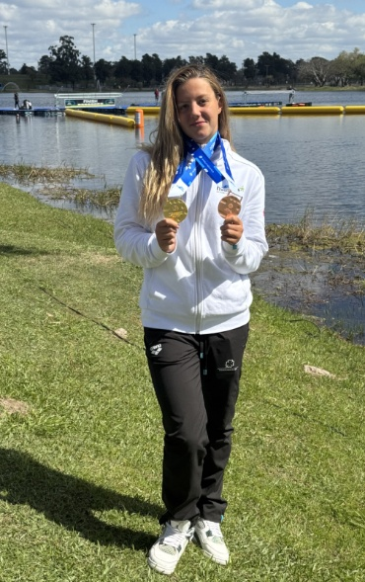
További információ: http://zuk-uszas.hu
Melléklet: fotók


